一、概述
璐然机械厂是专业生产胶水机的生产厂，主要产品、LR型裱纸胶水机、JS型瓦楞裱纸机、YP型滚筒压平机、1000#-1300#压纸架、YC压槽机等产品。
压纸架主要用于印刷包装行业在瓦楞纸裱纸后压平，是印刷包装行业中不可缺少的设备之一。本机具有压平定型的功能。适用于各类印刷包装纸箱厂。

- 技术参数
- 最大工作面积: 900mm*1000mm(1000#)
1000mm*1200mm(1200#)
1200mm*1300mm(1300#)
- 最大压力: 3t
- 压板行动速度: 72mm/s
- 丝杆直径及导程: φ60×1100mm
- 电机功率: 1.5KW/380V
- 电机转速: 940r/min
- 外型尺寸(长×宽×高): 1200mm*900mm*1800mm(1000#)
1400mm*1100mm*1800mm(1200#)
1500mm*1200mm*1800mm(1300#)
- 设备净重: 1000#型: 300KG
1200#型: 350KG
1300#型: 400KG

- 结构及原理
本机主要由机架、压板和传动三部分组成。
通过传动装置控制导向螺杆1和压板7上下运动，和台板10配合达到压平作用。压力限位开关6控制压力，上/下限位开3/5关保护有效的工作行程。压力弹簧4控制压平的力度。
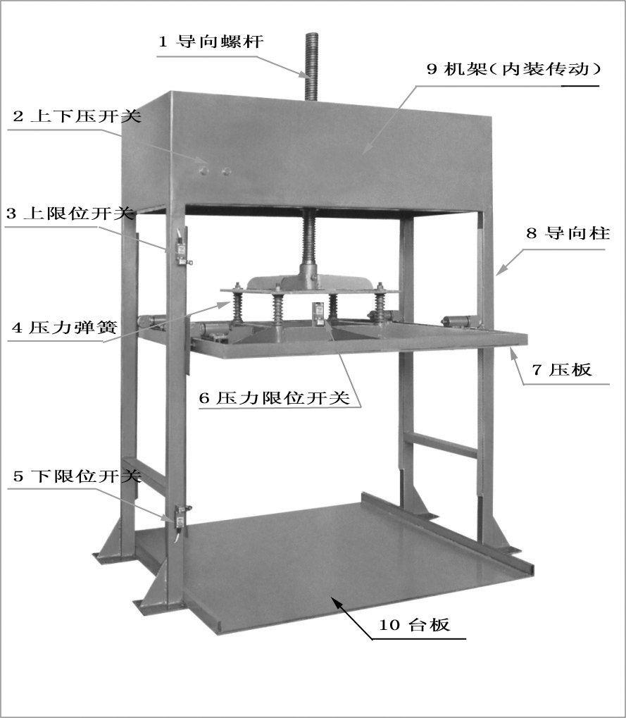
四、使用说明
接通电源，在台板10的中间放入纸张（纸张高度必须高过下限位开关5），按下压开关2按钮，压板7向下运动，达到适当时纸张即被压紧；待纸张完全贴合压平后，按上压开关2按钮，压板7上升，即可取出纸张。
压板7上下运动方向（可改变电机转动方向来调整）必须同按钮上标示方向一致，否则控制系统失效，损坏机器
五、维护保养
- 开机前要检查电源电压和机器电压是否符合。
- 机器在调整及检修时,请先切断电源,以确保安全。
- 机器在停止使用时，请关闭电源，可延长电器的使用寿命。
- 丝杆与传动螺母之间应经常加注润滑油,使机器运转灵活,平稳。
- 应经常注意保持机器清洁，定期检查二组限位行程开关是否有效，以免控制失灵。

